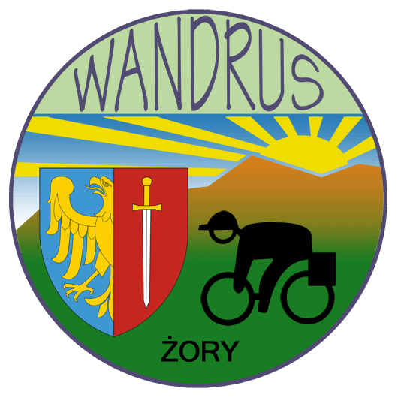
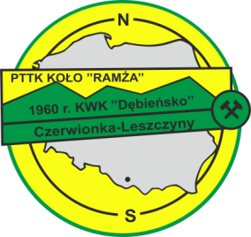

Jola i Maniuś zapraszają członków Klubu Wandrus i Koła Ramża oraz zaproszonych przyjaciół na:
Rajd do rezydencji wiejskiej Malenie

REGULAMIN

Organizator: Jola i Maniuś Niewińscy

Zgłoszenia: Klubowicze PTTK Wandrus i PTTK Ramża oraz zaproszeni goście na mecie pod zamkiem w Chudowie o godzinie 12:00 tradycyjne zdjęcie i wyjazd za prowadzącą Jolantą Niewińską oraz Grzegorzem Mücke.
Trasa: Chudów zamek, Ornontowice, Ameryka, Czerwionka-Leszczyny, dzielnica Malenie.
(długość trasy około 15 km)

Koszty własne: Chęć powrotu przez miejscowość Czerwionka-Leszczyny
(tam zakończenie i powrót do domu we własnym zakresie)

Start: 12:00 dnia 13 października 2019 r. zamek Chudów

Meta: „Rezydencja wiejska na Maleniu”

Atrakcje na mecie:

- Gorąca zupa, chleb ze smalcem i ogórkiem kiszonym, gorące napoje i coś słodkiego przewidziane dla każdego.
- pieczątka okolicznościowa
- podany powyżej poczęstunek zapewnia organizator
- rozmowy, muzyka i śpiew, tańce w przesympatycznym towarzystwie

Warunki uczestnictwa:

- Dobra forma i humor, sprawny rower.
- Każdy przywozi coś dobrego i częstuje tym głodnego !!!
- Impreza odbędzie się bez względu na pogodę. Uczestnicy imprezy są zobowiązani do przestrzegania przepisów ruchu drogowego oraz ubezpieczenia się we własnym zakresie od następstw nieszczęśliwych wypadków. Organizator nie odpowiada za wypadki powstałe w czasie trwania imprezy oraz za szkody wynikłe w stosunku do uczestników i osób trzecich. Dzieci mogą brać udział w imprezie pod opieką osób dorosłych.
Kontakt:

Jolanta Niewińska e-mail: niewinska.jolanta@gmail.com / Telefon 793 010 028

MIŁYCH TURYSTYCZNYCH WRAŻEŃ ŻYCZĄ ORGANIZATORZY

